**Тема:**  «Финансовая грамотность»

**Тип урока:** Изучение и закрепление нового материала

**Задачи урока:**

1. Образовательная задача: изучить экономические термины: финансы, услуга, товар, бизнес-план. Изучить разницу между терминами «услуга» - «товар». Развивать навыки планирования и способы приумножения своих финансов.

2. Воспитательная: прививать азы финансовой культуры**,** рассмотреть различные варианты заработка. Умение презентовать свои бизнес идеи перед аудиторией. Умение работать в команде.

**Оборудование к уроку**: школьная доска, наглядные пособия (мешочек с деньгами, карточки с определениями финансовых терминов, шаблоны бизнес-плана на всех учеников, пазлы в четырех экземплярах, карточки с терминами, карточки с определениями терминов, грамоты для команд учеников).

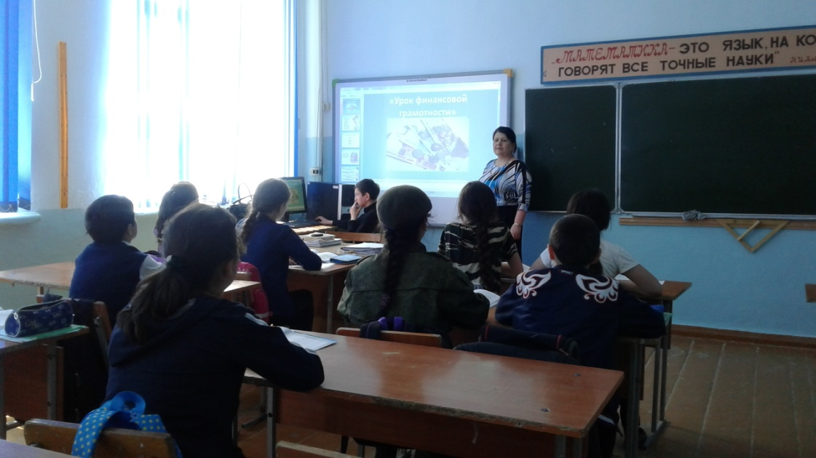

**Ход урока:**

1. Вводная часть. (5 минут)

- Здравствуйте, ребята! Сегодня у нас очень интересная тема занятия «Финансовая грамотность». Мы с вами будем говорить о финансах! А что такое финансы?

(ответы детей)

- Правильно финансы - это денежные средства или же, если сказать, еще проще – деньги. (учитель прикрепляет на доску карточку с определением слова «финансы») Посмотрите внимательно на наш мешочек с деньгами и скажите: для чего нам нужны и что мы можем приобретать за деньги?

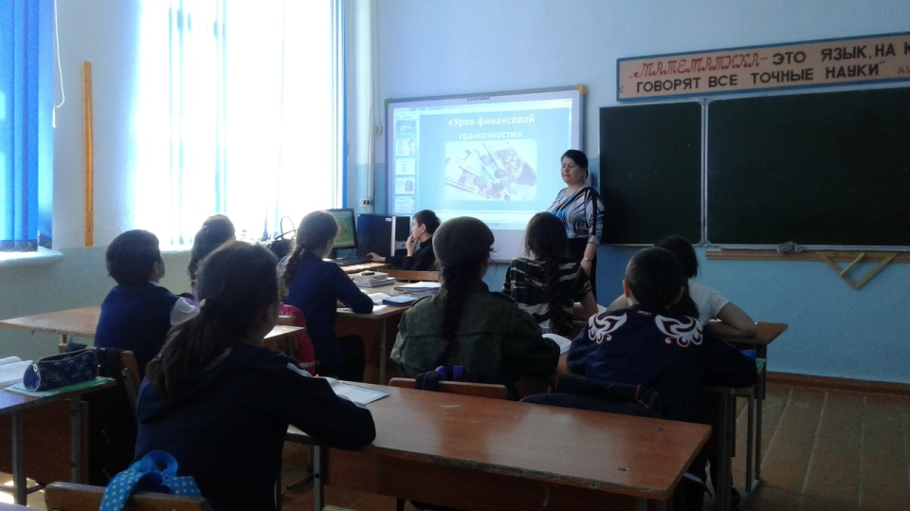

(ответы детей учитель записывает вокруг изображения мешочка с деньгами)

Возможные варианты ответов: платить за квартиру/дом, покупать еду, одежду, заправлять бензином машину, игрушки, развлечения, лечение, мебель, телефон, заниматься в спортивной секции.

- Посмотрите как много вещей, услуг и развлечений мы можем купить! Но деньги зарабатываются нелегко! Чтобы быть успешным бизнесменом или специалистом нужно долго и упорно учиться и не лениться! А давайте сейчас попробуем представить, что вы все очень деловые бизнесмены! И попробуем с вами написать бизнес-план! (учитель прикрепляет на доску карточку с определением слова «бизнес план») Бизнес-план – это план в котором описаны все шаги для построения успешного бизнеса. Но для начала давайте определим, что такое услуга, а что такое товар?

(ответы детей) 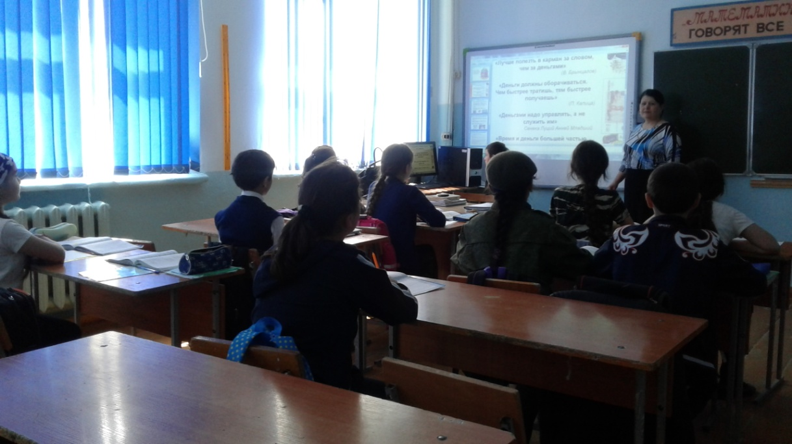

2. Составление и презентация бизнес-плана. (22 минуты)

(Учитель прикрепляет на доску карточки с определением слов «услуга», «товар»)

Услуга - действие, направленное на покупателя. Например: аниматоры, массажист, парикмахер.

Товар - любая вещь, которую приобретает покупатель. Например: книги, дом, телефон.

- Отлично! В Вашем бизнес-плане вы отмечаете, что вы предлагаете услугу или товар. Ставите цену, пишите, для кого будет интересна ваша услуга/товар, как вы назовете свою фирму и рисуете, то, что вы предлагаете.

После того, как дети закончили учитель просить презентовать их свои бизнес-планы.

После презентации учитель спрашивает у ребят в классе, кто заинтересовался идеей, кто уже знаком с такими услугами/товаром, кто из детей приобрел бы такой товар/услугу.

Обязательно хвалите ученика за его бизнес-идею.

3. Игровая деятельность. (15 минут)

Учитель разделяет на 4 команды. Дети или учитель выбирают название. (Например: копеечки, монетки, золотники, бумажки или др.)

-А сейчас мы с вами немного поиграем! Нам нужно разделиться на 4 команды и выбрать название для каждой.

1. Пазл. Ученикам предлагается собрать пазл на скорость (для каждой команды отдельный), та команда, которая собрала свою картинку первой, получает 4 монеты, второе место 3, третье место 2, четвертое 1 монетку.
2. «Кто быстрее считает?» На картинке-пазле, которую собрали команды, есть цены на различных товарах. Задача учеников подсчитать стоимость всех товаров на картинке. Команда, которая первой посчитала всю сумму, получает 4 монеты, второе место 3, третье место 2, четвертое 1 монетку. (Общая сумма за игрушки на картинке 555)
3. Определения терминов. В течение урока дети встречали различные термины. Предварительно, перед этим заданием с доски снимаются все определения). Задача учеников сопоставить каждому термину своё определение. Команда, которая первой справилась с заданием, получает 4 монеты, второе место 3, третье место 2, четвертое 1 монетку.

Подсчет результатов:

(Каждая команда получает грамоту, куда ученики вписывают свои имена. Учитель благодарит детей за прекрасную игру, хвалит всех ребят и вручает грамоты.

* «За быстроту реакции и необыкновенный ум, проявленный на уроке»
* За лучшие ответы и сказочную смелость, проявленную на уроке.
* За самую дружную игру на уроке
* За проявленную находчивость и стремление быть лидерами:

4. Рефлексия. (3 минуты)

- Сегодня на уроке мы с вами очень хорошо потрудились, изучили такие слова как: финансы, бизнес-план, услуга и товар. Составляли план своего бизнеса. Теперь давайте подведем итоги нашего урока. Приготовьте свои цветные карандаши или ручки. На доске вы видите две картинки, если вам понравился наш урок, вы выучили что-то новое, то закрашиваем один любой кружок в колонке на графике с крутым бизнесменом. А вот если вы ничего полезного на уроке не делали, то раскрашиваем кружок возле второй картинки.

- Отлично! Спасибо, вам, за урок! Вы большие молодцы! И давайте поаплодируем друг другу громко-громко! До свидания!